Menu:

Marketing
Comunicados Web 2.0

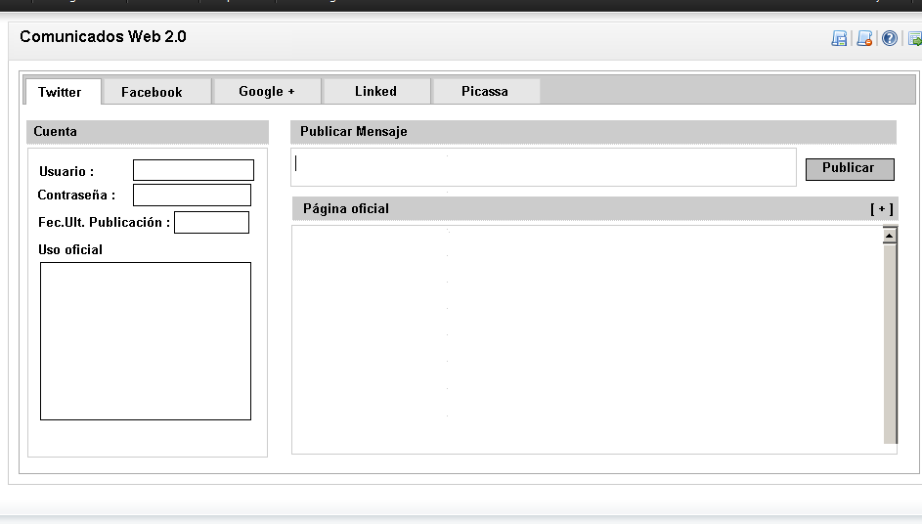

Crear tabla: tec_web2
tec_web2_id
canal
usuario
clave
ult_fecha
uso_oficial
operador_id

En el formulario la contraseña es un campo tipo PASSWORD

Al publicar se actualiza el campo “ult_fecha” y “operador_id”

